毕 业 设 计（论 文）
题目：铁路订票平台小程序的设计与实现

摘 要
互联网发展至今，无论是其理论还是技术都已经成熟，而且它广泛参与在社会中的方方面面。它让信息都可以通过网络传播，搭配信息管理工具可以很好地为人们提供服务。针对高校教师成果信息管理混乱，出错率高，信息安全性差，劳动强度大，费时费力等问题，采用铁路订票平台小程序可以有效管理，使信息管理能够更加科学和规范。
铁路订票平台小程序使用Java语言进行编码，使用Mysql创建数据表保存本系统产生的数据。系统可以提供信息显示和相应服务，其管理铁路订票平台小程序信息，查看铁路订票平台小程序信息，管理铁路订票平台小程序。
总之，铁路订票平台小程序集中管理信息，有着保密性强，效率高，存储空间大，成本低等诸多优点。它可以降低信息管理成本，实现信息管理计算机化。
关键词：铁路订票平台小程序；Java语言；Mysql
Abstract
Since the development of the Internet, both its theory and technology have matured, and it has been widely involved in all aspects of society. It allows information to be disseminated through the Internet, and it can serve people well with information management tools. In view of the chaotic information management of CET-4, high error rate, poor information security, high labor intensity, and time-consuming and labor-consuming problems, the use of the web-based CET-4 online test system can effectively manage the information and make information management more scientific and standardized.
The web-based English Level 4 online examination system uses Java language for coding, and uses Mysql to create data tables to save the data generated by the system. The system can provide information display and corresponding services. Its administrator manages the test papers and the information of the question bank that composes the test papers, checks the scores of the student test papers, and manages classes and students. Students choose the test questions to answer the questions, and they can view the answer scores.
In short, the web-based English Level 4 online examination system centrally manages information and has many advantages such as strong confidentiality, high efficiency, large storage space, and low cost. It can reduce the cost of information management and realize the computerization of information management.
Key Words：Web-based English Level 4 online examination system; Java language; Mysql

第1章 绪论 1
1.1 课题背景 1
1.2 课题意义 1
1.3 研究内容 2
第2章 开发环境与技术 3
2.1 MYSQL数据库 3
2.2 Java语言 3
2.3 微信小程序技术 4
2.4 SpringBoot框架 5
2.5 B/S架构 5
第3章 系统分析 7
3.1 可行性分析 7
3.1.1 技术可行性 7
3.1.2 经济可行性 7
3.1.3 操作可行性 7
3.2 系统流程 8
3.2.1 操作流程 8
3.2.2 登录流程 8
3.2.3 删除信息流程 9
3.2.4 添加信息流程 10
3.3 性能需求 10
第4章 系统设计 12
4.1 设计原则 12
4.2 功能结构设计 12
4.3 数据库设计 13
4.3.1 数据库逻辑设计 13
4.3.2 数据库物理设计 16
第5章 系统实现 19
5.1用户信息管理 19
5.2 车次信息管理 20
5.3公告信息管理 21
5.1论坛信息管理 22
第6章 系统测试 23
6.1软件测试 23
6.2测试环境 23
6.3测试测试用例 23
6.4测试结果 24
结 论 25
致 谢 26
参考文献 27

第1章 绪论

1.1 课题背景
伴随着互联网发展，其基础理论与技术都已完善，并积极参与到整个社会各个方面。它让信息可以通过媒体传播，并协助信息可视化工具给人们给予优质的服务。尤其是知名企业与学校逐渐借助互联网和专业软件管理方法信息、散播信息、分享信息，提高自身整体实力，提升同业竞争竞争能力，从多个残酷竞争中获取发展机遇。对于高校教师成果信息多头管理、差错率高、信息安全系数差、工作强度大、耗时费力等诸多问题，经剖析考虑到，现阶段可引入铁路订票平台等新型可视化工具，可以解决以上问题的绝佳解决方法。它不仅可以即时进行信息解决，还可以减少高校教师成果的信息管理制度，使之专业化、规范性。与此同时，还能够提高工作效率，节约高校教师成果信息管理中心需人力和资产。因而，铁路订票平台是信息管理方面不可或缺的专用工具，对管理人员来说至关重要。

1.2 课题意义
现如今，信息种类变得越来越多，信息的容量也变得越来越大，这就是信息时代的标志。近些年，计算机科学发展得也越来越快，而且软件开发技术也越来越成熟，因此，在生活中的各个领域，只要存在信息管理，几乎都有计算机的影子，可以说很多行业都采用计算机的方式管理信息。信息计算机化处理相比手工操作，有着保密性强，效率高，存储空间大，成本低等诸多优点。针对高校教师成果信息管理，采用铁路订票平台小程序可以有效管理，使信息管理能够更加科学和规范。
总之，在实际中使用铁路订票平台小程序，其意义如下：
第一点：铁路订票平台小程序的实际运用，可以帮助管理人员在短时间内完成信息处理工作；
第二点：通过系统页面的合理排版布局，可以更加直观的展示系统的内容，并且使用者可以随时阅读页面信息，随时操作系统提供的功能；
第三点：可以实现信息管理计算机化；
第四点：可以降低信息管理成本；

1.3 研究内容
对铁路订票平台小程序设计制作，不仅需要技术支撑，也需要大量的理论研究。本文在对铁路订票平台小程序进行介绍时，将按照如下内容进行。
第一部分：介绍铁路订票平台小程序研究的背景意义，便于用户了解系统；
第二部分：介绍开发铁路订票平台小程序需要搭建的环境，包括技术和工具；
第三部分：介绍用户对铁路订票平台小程序的功能要求，以及对铁路订票平台小程序的性能要求等；
第四部分：介绍数据库的设计方案，以及根据功能要求设计的功能结构；
第五部分：介绍通过编码最终实现的系统功能运行效果；
第六部分：介绍系统的功能测试，对系统进行综合检测，并及时解决系统出现的问题，直至系统运行正常。

第2章 开发环境与技术
铁路订票平台小程序的编码实现需要搭建一定的环境和使用相应的技术，接下来的内容就是对铁路订票平台小程序用到的技术和工具进行介绍。

2.1 MYSQL数据库
本课题研究研发的应用程序在数据操作里是难以预测的，而且常常产生变化。没有办法直接从word里写数据信息，这不但不安全，并且难以实现应用程序的功能。想要实现运用所需要的文件存储功能，就必定要选择专业数据库存储软件。大部分，应用程序达到的功能并不太繁杂，市场中所有关系数据库手机软件都能实现。但MySQL数据库，安装文件小，组装速度更快，使用方便，即便组装问题改进，不用再次安装操作系统，也不会影响电脑中第三方软件的运转，损耗网络资源少，最主要的是功能充分满足设计定位，因此最终选择MySQL数据库做为软件开发技术所需要的数据库。

2.2 Java语言
Java语言已经存在了25年有余。通过这些年的发展趋势，it行业在市场占有率上仍然占据一半，仍然受到了很多程序员的工作钟爱。许多从业者都是在学习培训。近年来随着从业者的提高，Java语言的位置并没减少，算得上是常青藤。Java语言学习培训比较简单，自然，它是对于C前辈们的 而言的，C 语言非常强劲。Java取消了许多CJava 特点，如go 这种阐述，也取消了主文件，让所有文件夹全是类，类是二维数组以及各种对象，也使Java处理一些对象的引入和回收利用，让开发者只需建立对象，应用对象，编写代码逻辑，不需要留意性能，让各种各样文件存储给Java自己解决，你能花很多时间科学研究应用软件相互关系，使研发更为集中化，如同跑车驾驶员一样，只要了解各种汽车的性能，实际操作，不需要科学研究如何生产车轮子，使软件开发更为详尽。

2.3 微信小程序技术
小程序并非凭空冒出来的一个概念。当微信中的 微信小程序View 逐渐成为移动 微信小程序 的一个重要入口时，微信就有相关的 JS API 了。
实际上，微信官方是没有对外暴露过如此调用的，此类 API 最初是提供给腾讯内部一些业务使用，很多外部开发者发现了之后，依葫芦画瓢地使用了，逐渐成为微信中网页的事实标准。2015年初，微信发布了一整套网页开发工具包，称之为 JS-SDK，开放了拍摄、录音、语音识别、二维码、地图、支付、分享、卡券等几十个API。给所有的 微信小程序 开发者打开了一扇全新的窗户，让所有开发者都可以使用到微信的原生能力，去完成一些之前做不到或者难以做到的事情。
JS-SDK是对之前的 WeixinJSBrige 的一个包装，以及新能力的释放，并且由对内开放转为了对所有开发者开放，在很短的时间内获得了极大的关注。从数据监控来看，绝大部分在微信内传播的移动网页都使用到了相关的接口。
​JS-SDK 解决了移动网页能力不足的问题，通过暴露微信的接口使得 微信小程序 开发者能够拥有更多的能力，然而在更多的能力之外，JS-SDK 的模式并没有解决使用移动网页遇到的体验不良的问题。用户在访问网页的时候，在浏览器开始显示之前都会有一个的白屏过程，在移动端，受限于设备性能和网络速度，白屏会更加明显。我们团队把很多技术精力放置在如何帮助平台上的微信小程序开发者解决这个问题。因此我们设计了一个 JS-SDK 的增强版本，其中有一个重要的功能，称之为“微信 微信小程序 资源离线存储”
​这个设计有点类似 HTML5 的 Application Cache，但在设计上规避了一些 Application Cache的不足。
​在内部测试中，我们发现 离线存储 能够解决一些问题，但对于一些复杂的页面依然会有白屏问题，例如页面加载了大量的 CSS 或者是 JavaScript 文件。​除了白屏，影响 微信小程序 体验的问题还有缺少操作的反馈，主要表现在两个方面：页面切换的生硬和点击的迟滞感。
​微信面临的问题是如何设计一个比较好的系统，使得所有开发者在微信中都能获得比较好的体验。这个问题是之前的 JS-SDK 所处理不了的，需要一个全新的系统来完成，它需要使得所有的开发者都能做到：
快速的加载
更强大的能力
原生的体验
易用且安全的微信数据开放
高效和简单的开发

2.4 SpringBoot框架
在过去的两三年的Spring生态系统中，最令人兴奋的是Spring Boot框架。或许从取名上能够得知这一框架设计初心：快速开启Spring运用。因此Spring 实质上，Boot应用程序是一个根据Spring框架的应用程序。这是Spring“协议书先于配置”理论的良好实践物质。可以帮助开发者迅速、更有效地搭建根据Spring生态系统的应用程序。
Spring Boot有什么魔法？全自动配置、发展依靠、Actuator、命令行界面(CLI) 是Spring Boot最主要的四个核心特点，在其中CLI是Spring Boot的能选特点尽管功能齐全，却也引入了一套非传统的开发模型，因此本系列文章只注重别的三个特点。如标题，文中是本系列的第一部分，将为您开启Spring Boot大门口，关键为您进一步分析启动过程及全自动配置完成基本原理。把握这一部分主要内容，了解一些Spring框架的基本知识，也会让你游刃有余。

2.5 B/S架构
B/S架构是软件行业针对C/S架构来进行区分的，用来描述浏览器与服务器之间的一种架构模式。一般选择B/S架构最主要的原因就是方便维护，当程序开发的时候，可以在本地进行测试，一般的集成开发环境都自带的有开发和一键部署，本地浏览器可以及时的看到效果，测试人员有专门的服务器，只需要部署上去即可，如果中间有问题都可以进行整改的。应用程序升级，只需要后台维护代码即可，客户方面还是用之前的浏览器进行访问，所以客户端方面是很方便的。现在市面上基本上所有的操作系统平台只要是有视窗模式的，除了命令行操作界面的窗口之外，在视窗模式都是可以安装浏览器的，所以任何带视窗模式的电脑操作系统自带的浏览器或者是其他厂家的浏览器，或者是移动端的浏览器，都可以进行访问服务器的。访问服务器占用客户端资源是很少，而且不容易出错，哪怕客户端这边出现大的问题，只需要重装系统然后再安装上浏览器即可。在程序功能和客户体验上面，选择B/S架构进行应用程序开发，是很适合当今社会的主流发展趋势的。

第3章 系统分析
面对即将开发的系统，进行提前的分析是必要的。这也是开发流程中必须有的环节。通常分析系统期间，主要涉及的内容包括系统开发可行性问题，对系统功能和性能的分析等问题。

3.1 可行性分析
在正式对需要建设的项目进行投资前，有一个比较关键的步骤是不能缺少的，那就是可行性分析。它主要从当前技术，经济等角度去评估系统的可行性，在投资决策中常常采用这种科学的方法来论证项目。

3.1.1 技术可行性
当前，系统开发的技术已经发展成熟，而且通过计算机网络可以获取开发工具的使用方法，以及规范化编写的模块化代码，这些知识可以帮助开发者顺利完成本系统的编码工作。

3.1.2 经济可行性
本系统开发期间需要配置的软件环境，可以免费通过开发类官网下载安装，需要配置的硬件设备也不需要具备很高的性能，通常网吧电脑，或学校计算机机房的电脑都符合要求。因此，从经济方面考虑，铁路订票平台小程序开发可行。

3.1.3 操作可行性
铁路订票平台小程序根据用户使用习惯进行开发，设计的界面具有统一性，并具备优秀的导航功能。所以，只要会简单操作电脑的人员，可以无压力操作铁路订票平台小程序。
总之，从上述的论证来看，本系统可以开发。

3.2 系统流程
流程图这样的工具可以直观反映出系统内部的操作逻辑，可以帮助用户更好的理解系统。

3.2.1 操作流程
进入本系统需要访问者提供验证信息。验证合格的访问者才能获取访问资格。其具体的操作流程见下图。访问者根据登录界面设置的信息项如实填写，待信息通过验证后，访问者可以进入指定的页面享受本系统提供的服务和阅读本系统的相关信息。

图3.1 操作流程图

3.2.2 登录流程
本系统的登录模块，其内部的流程见下图。主要对访问本系统的人员提供的验证信息进行逐个判断，系统面对录入错误的信息会给出提示，比如，提示账号不对，或提示密码不匹配等提示信息。总之，在登录页面填写的所有信息都符合要求，访问者就登录成功了。

图3.2 登录流程图

3.2.3 删除信息流程
本系统在经常性的使用后，会产生很多失去价值的信息，因此就需要及时清理数据，腾出系统的空间。对这些数据进行清理时，其对应的流程见下图。先选中要清理的数据，通过反复确认需要清理的数据，避免操作人员误删。已经删除的数据就不会出现在系统里面。

图3.3 删除信息流程图

3.2.4 添加信息流程
本系统主要用于显示信息，提供服务，其中，数据添加功能就是其中的服务之一，具体流程见下图。让操作者在信息添加的页面录入数据，待这些数据被提交检验合格后，就会在系统指定页面显示出来。

图3.4 添加信息流程图

3.3 性能需求
需求分析报告包含依据用户的实际需要制订作用，及其将要定制的系统的性能需求分析报告。因而，在一般剖析系统时，一方面要剖析系统的功效，另一方面要搞清楚系统的性能。终究，一个性能好一点的系统的设计开发可以确保系统质量以及稳定性。
下面，从易学易用性、系统时间特性、系统稳定性等多个方面系统性能展开分析表明。
(1)系统容积规定:明确系统进行数据处理方法容量更大化。换句话说，假如系统建立模型容量临界点超出这一临界点，系统可能设备异常。
（2）系统精度规定：明确传送数据所需要的精度值，包含数值计算方法的精度值、数据信息精度系数的设定等。
（3）时长特点规定：系统建立模型有时限要求，那也是系统的时间也特点。一般剖析数据处理方法的时间也，设定用户标准的响应速度，及其系统在超负荷运行中能够偏移的范围值，要提前剖析明确。
（4）适应能力规定：当系统应对系统环境变化时，其融入这些变化的能力也要根据参数信息来反映。比如，应对变动的必须，系统必须通过强调必须设计方案的一个过程或系统来适应变化来反映系统的适应能力。
（5）易学易用性：除开作用应该考虑用户要求外，人机交互设计还要考虑到用户的用户习惯，包含界面风格、页面色彩选择与色彩搭配。尝试让用户接受简单学习后单独实际操作系统。
(6)系统稳定性:针对新手来说，容易出现一个问题，那便是产品设计开发的系统，由于人工操作失误奔溃，有的还会造成电脑崩溃。这种情况也说明了容错机制能力低系统不靠谱。

第4章 系统设计
一个成功设计的系统在内容上必定是丰富的，在系统外观或系统功能上必定是对用户友好的。所以为了提升系统的价值，吸引更多的访问者访问系统，以及让来访用户可以花费更多时间停留在系统上，则表明该系统设计得比较专业。

4.1 设计原则
铁路订票平台选用B/S架构模式，即网页页面和网站架构设计的开发方式。这类系统构造可以理解为正确的 C/S 系统构造的改变与推广能够进行信息分布式存储，减少资源成本，提升订制系统性能。在这种设计下，极少有事务处理在前进行，绝大多数重要事务管理的思路需要在服务端完成。
系统的性能层为表明给用户页面，用以表明与理解用户的数据，回到用户所提供的数据，递交给系统解决方法，同时提供用户与系统之间的沟通控制面板；系统通讯层承担为性能层给予后面数据，并把性能层和系统后台管理间的通信连接下去。HTTP/HTTPS协议书采用，系统控制层主要是针对从HTTP规定中获得信息，获得基本参数。并把它发放给不一样的处理方式服务(service层)，并把service层处理后的数据回到前边(本系统运用JSON数据)；系统业务逻辑层的主要作用是挑选用户的键入信息，进行特定业务逻辑和数据访问；系统数据访问层主要是针对操作过程数据，为业务逻辑层或控制层给予数据服务；系统数据库是系统存放数据的地区。进行独特业务需要数据可用，务必纪录信息才能达到工作流程。

4.2 功能结构设计
在前面分析的管理员功能的基础上，进行接下来的设计工作，最终展示设计的结构图（见下图）。
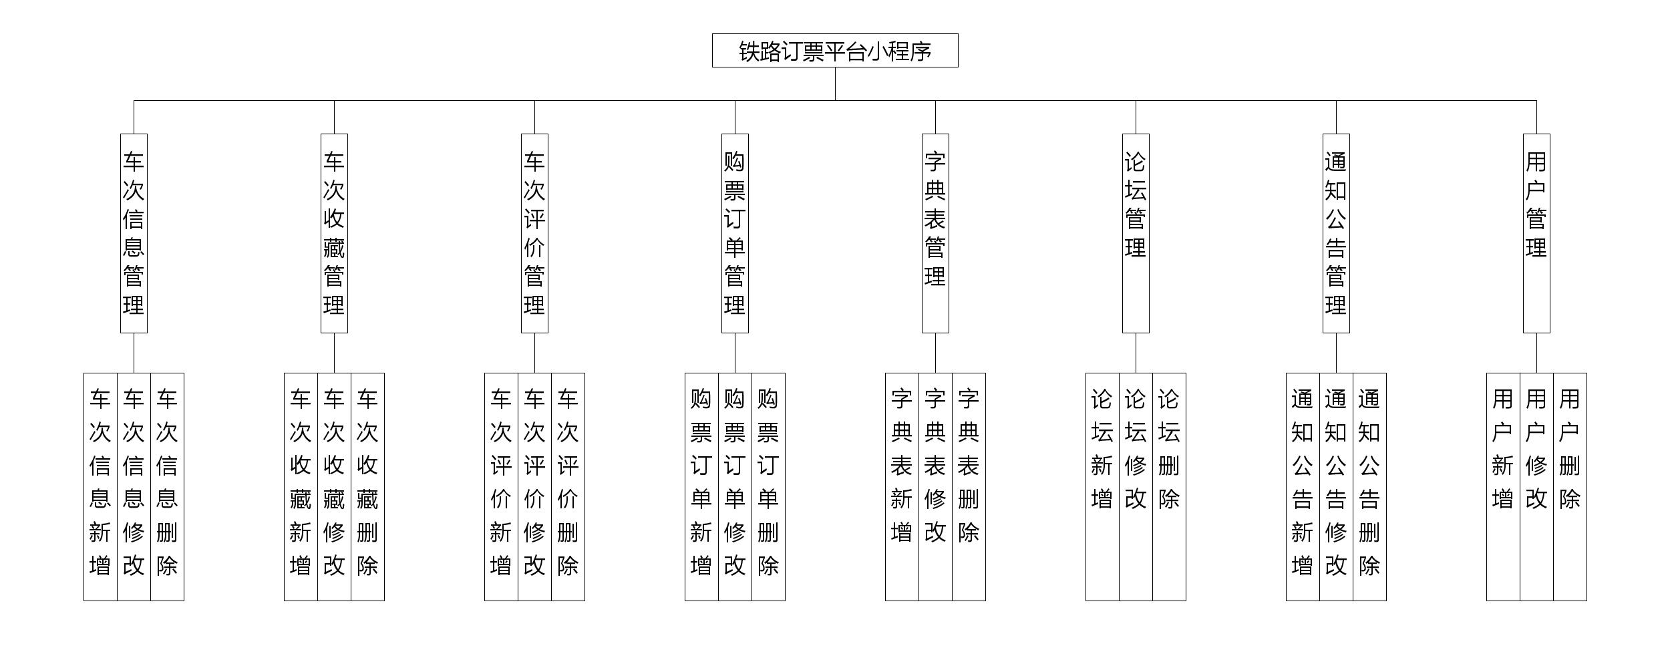

4.3 数据库设计
开发一个系统也需要提前设计数据库。这里的数据库是相关数据的集合，存储在一起的这些数据也是按照一定的组织方式进行的。目前，数据库能够服务于多种应用程序，则是源于它存储方式最佳，具备数据冗余率低的优势。虽然数据库为程序提供信息存储服务，但它与程序之间也可以保持较高的独立性。总而言之，数据库经历了很长一段时间的发展，从最初的不为人知，到现在的人尽皆知，其相关技术也越发成熟，同时也拥有着坚实的理论基础。

4.3.1 数据库逻辑设计
（1）下图是论坛实体和其具备的属性。
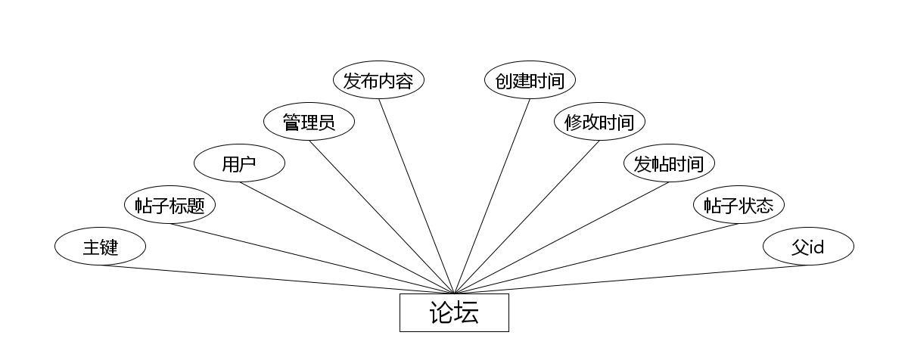
论坛实体属性图
（2）下图是用户实体和其具备的属性。
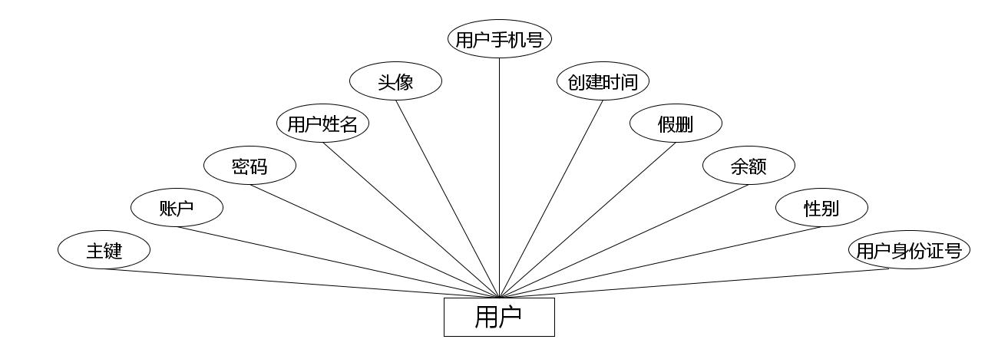
用户实体属性图
（3）下图是车次信息实体和其具备的属性。
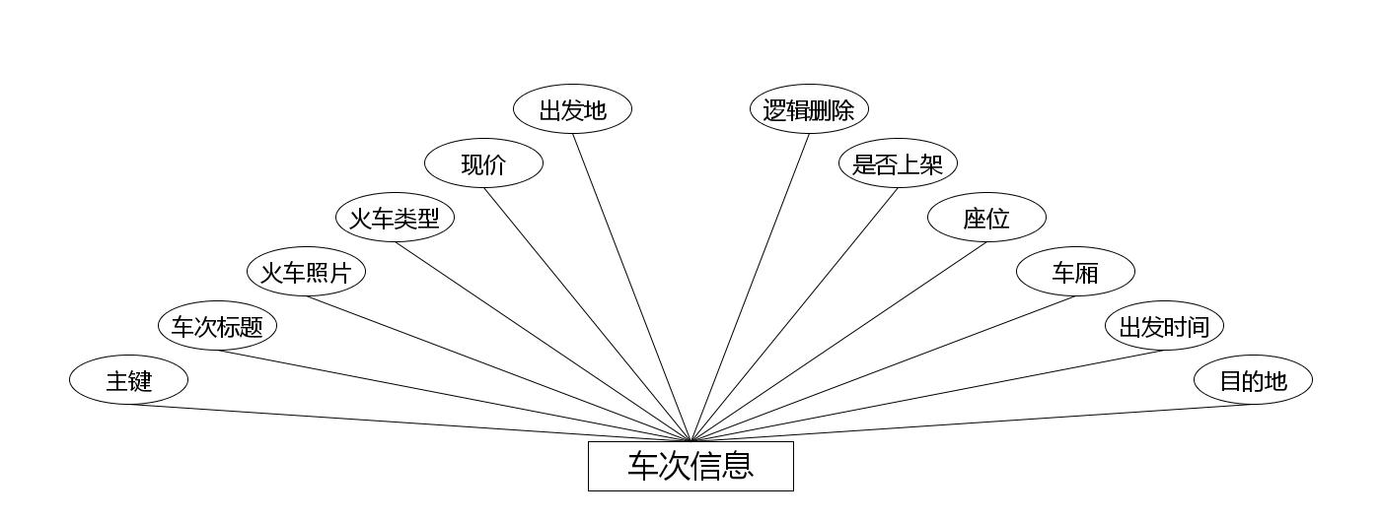
车次信息实体属性图
（4）下图是通知公告实体和其具备的属性。
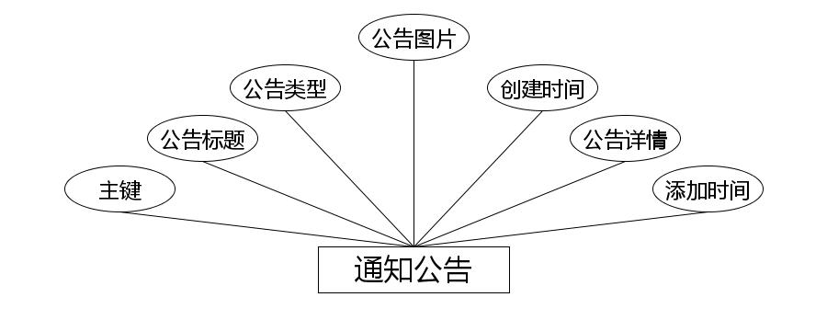
通知公告实体属性图
（5）下图是字典表实体和其具备的属性。

字典表实体属性图
（6）下图是车次收藏实体和其具备的属性。
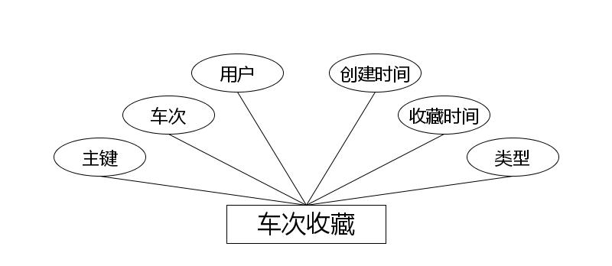
车次收藏实体属性图
（7）下图是购票订单实体和其具备的属性。
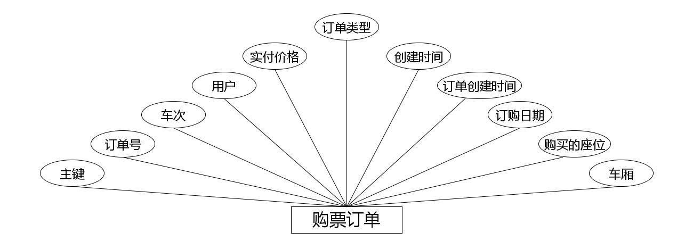
购票订单实体属性图
（8）下图是车次评价实体和其具备的属性。
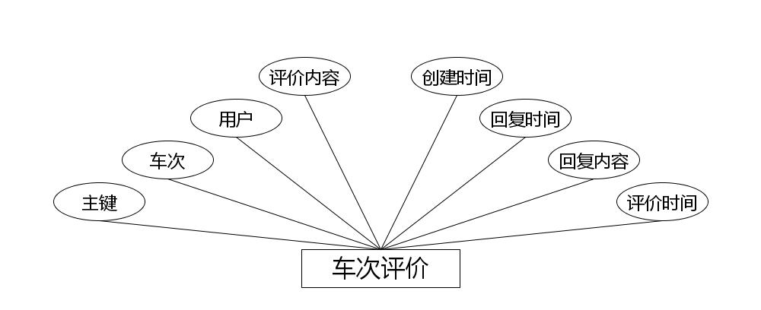
车次评价实体属性图

4.3.2 数据库物理设计
本课题数据库是一个关系数据库，因此二维表的结构设计都比较重要。终究，二维表格实体模型是关系数据库里的关系模型。在设计关系模型以前，还要了解一些常见的关系模型这个概念。充分了解了表构造设计最常见的定义后，我们应该应用以前绘制的E-R实体模型去完成表结构的设计，并且在库中建立数据分析表，并取名每一个数据分析表。下列设计结论以表格形式表明。
表4.1车次信息表
序号 | 列名 | 数据类型 | 说明 | 允许空
1 | Id | Int | id | 否
2 | checi_name | String | 车次标题 | 是
3 | checi_photo | String | 火车照片 | 是
4 | checi_types | Integer | 火车类型 | 是
5 | checi_new_money | BigDecimal | 现价 | 是
6 | checi_chufadi | String | 出发地 | 是
7 | checi_mudidi | String | 目的地 | 是
8 | checi_time | Date | 出发时间 | 是
9 | section_number | Integer | 车厢 | 是
10 | zuowei_number | Integer | 座位 | 是
11 | shangxia_types | Integer | 是否上架 | 是
12 | checi_delete | Integer | 逻辑删除 | 是
13 | checi_content | String | 经停站、到达时间详情 | 是
14 | create_time | Date | 创建时间 | 是
表4.2车次收藏表
序号 | 列名 | 数据类型 | 说明 | 允许空
1 | Id | Int | id | 否
2 | checi_id | Integer | 车次 | 是
3 | yonghu_id | Integer | 用户 | 是
4 | checi_collection_types | Integer | 类型 | 是
5 | insert_time | Date | 收藏时间 | 是
6 | create_time | Date | 创建时间 | 是
表4.3车次评价表
序号 | 列名 | 数据类型 | 说明 | 允许空
1 | Id | Int | id | 否
2 | checi_id | Integer | 车次 | 是
3 | yonghu_id | Integer | 用户 | 是
4 | checi_commentback_text | String | 评价内容 | 是
5 | insert_time | Date | 评价时间 | 是
6 | reply_text | String | 回复内容 | 是
7 | update_time | Date | 回复时间 | 是
8 | create_time | Date | 创建时间 | 是
表4.4购票订单表
序号 | 列名 | 数据类型 | 说明 | 允许空
1 | Id | Int | id | 否
2 | checi_order_uuid_number | String | 订单号 | 是
3 | checi_id | Integer | 车次 | 是
4 | yonghu_id | Integer | 用户 | 是
5 | checi_order_true_price | BigDecimal | 实付价格 | 是
6 | checi_order_types | Integer | 订单类型 | 是
7 | buy_section_number | Integer | 车厢 | 是
8 | buy_zuowei_number | String | 购买的座位 | 是
9 | buy_zuowei_time | Date | 订购日期 | 是
10 | insert_time | Date | 订单创建时间 | 是
11 | create_time | Date | 创建时间 | 是
表4.5字典表表
序号 | 列名 | 数据类型 | 说明 | 允许空
1 | Id | Int | id | 否
2 | dic_code | String | 字段 | 是
3 | dic_name | String | 字段名 | 是
4 | code_index | Integer | 编码 | 是
5 | index_name | String | 编码名字 | 是
6 | super_id | Integer | 父字段id | 是
7 | beizhu | String | 备注 | 是
8 | create_time | Date | 创建时间 | 是
表4.6论坛表
序号 | 列名 | 数据类型 | 说明 | 允许空
1 | Id | Int | id | 否
2 | forum_name | String | 帖子标题 | 是
3 | yonghu_id | Integer | 用户 | 是
4 | users_id | Integer | 管理员 | 是
5 | forum_content | String | 发布内容 | 是
6 | super_ids | Integer | 父id | 是
7 | forum_state_types | Integer | 帖子状态 | 是
8 | insert_time | Date | 发帖时间 | 是
9 | update_time | Date | 修改时间 | 是
10 | create_time | Date | 创建时间 | 是
表4.7通知公告表
序号 | 列名 | 数据类型 | 说明 | 允许空
1 | Id | Int | id | 否
2 | news_name | String | 公告标题 | 是
3 | news_types | Integer | 公告类型 | 是
4 | news_photo | String | 公告图片 | 是
5 | insert_time | Date | 添加时间 | 是
6 | news_content | String | 公告详情 | 是
7 | create_time | Date | 创建时间 | 是
表4.8用户表
序号 | 列名 | 数据类型 | 说明 | 允许空
1 | Id | Int | id | 否
2 | yonghu_name | String | 用户姓名 | 是
3 | yonghu_photo | String | 头像 | 是
4 | yonghu_phone | String | 用户手机号 | 是
5 | yonghu_id_number | String | 用户身份证号 | 是
6 | new_money | BigDecimal | 余额 | 是
7 | yonghu_delete | Integer | 假删 | 是
8 | create_time | Date | 创建时间 | 是
表4.9管理员表
序号 | 列名 | 数据类型 | 说明 | 允许空
1 | Id | Int | id | 否
2 | username | String | 采购员名 | 是
3 | password | String | 密码 | 是
4 | role | String | 角色 | 是
5 | addtime | Date | 新增时间 | 是

第5章 系统实现
进入到这个环节，也就可以及时检查出前面设计的需求是否可靠了。一个设计良好的方案在运用于系统实现中，是会帮助系统编制人员节省时间，并提升开发效率的。所以在系统的编程阶段，也就是系统实现阶段，对于一些不合理的设计需求，也是可以及时发现。因为设计的方案是完全指导系统的编码过程的。

5.1用户信息管理
如图5.1显示的就是用户信息管理页面，此页面提供给管理员的功能有：用户信息的查询管理，可以删除用户信息、修改用户信息、新增用户信息，
还进行了对用户名称的模糊查询的条件
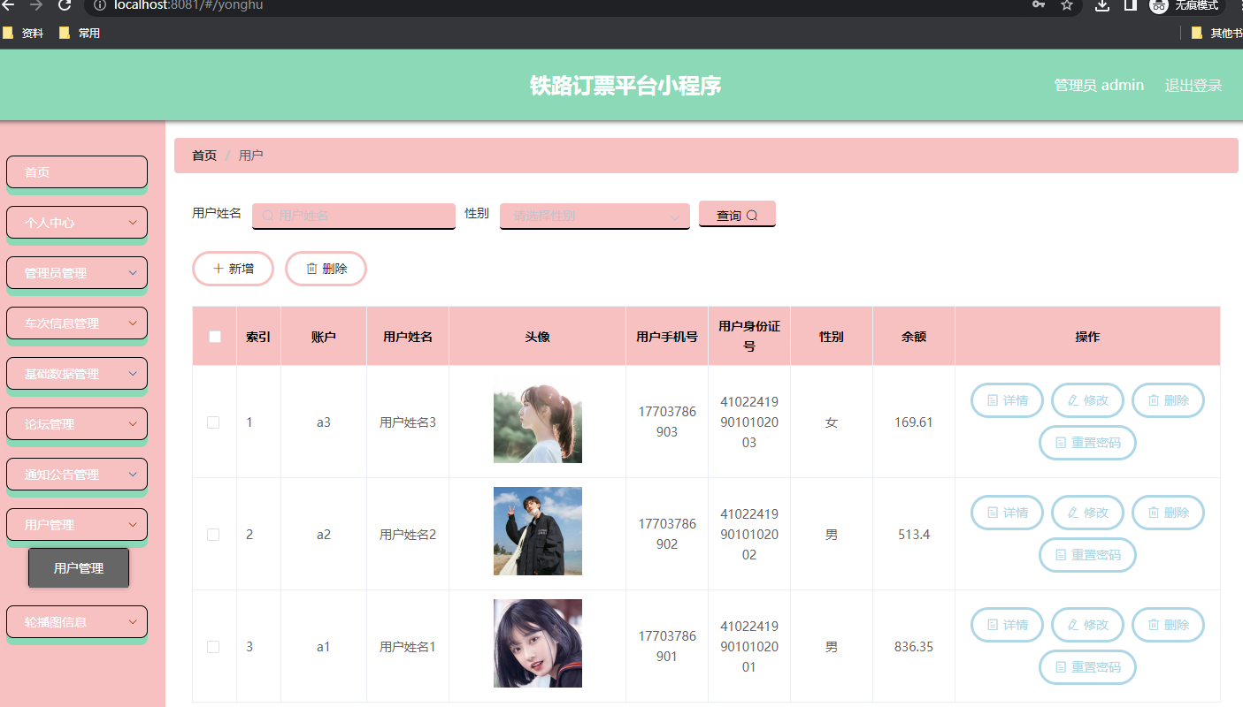

图5.1 用户信息管理页面

5.2 车次信息管理
如图5.2显示的就是车次信息管理页面，此页面提供给管理员的功能有：查看已发布的车次信息数据，修改车次信息，车次信息作废，即可删除，还进行了对车次信息名称的模糊查询 车次信息信息的类型查询等等一些条件。

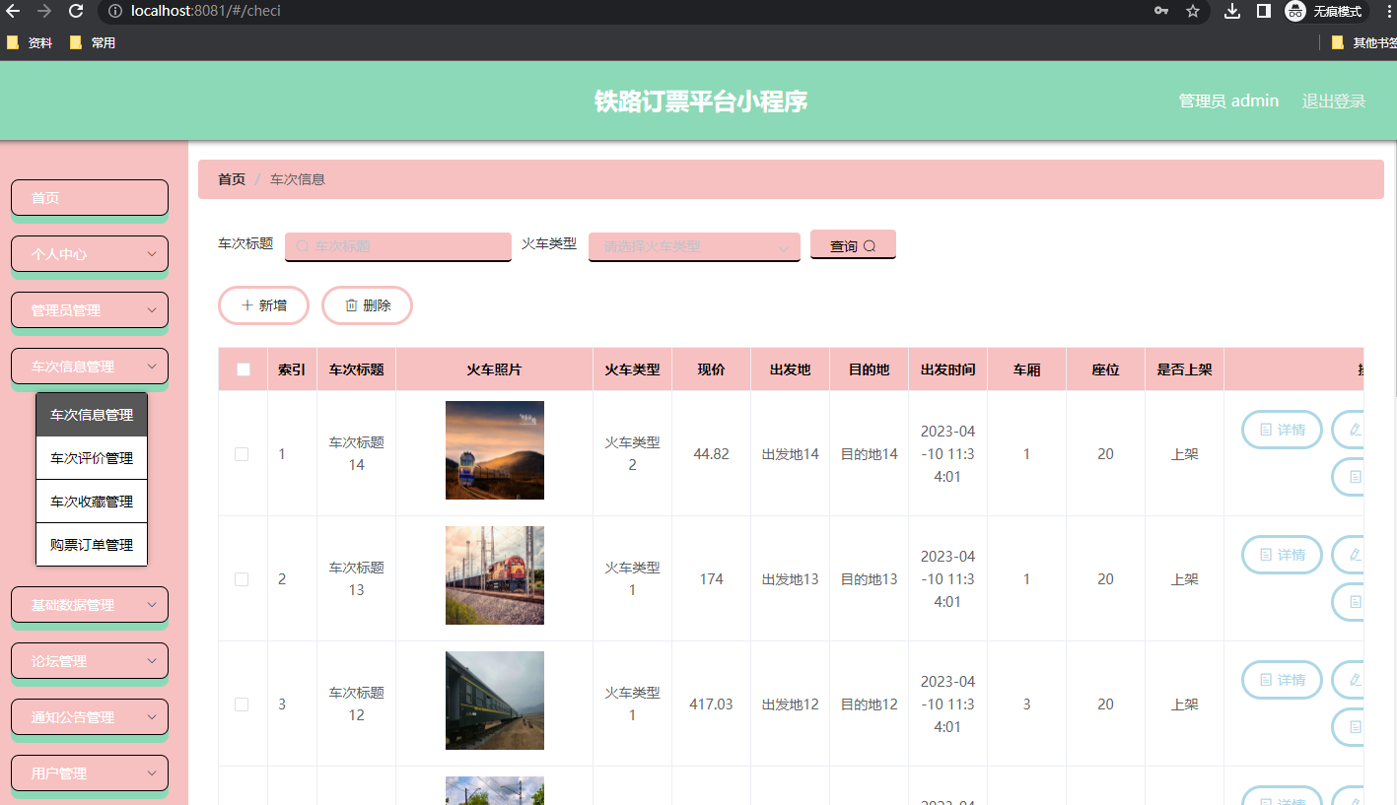

图5.2 车次信息管理页面

5.3公告信息管理
如图5.3显示的就是公告信息管理页面，此页面提供给管理员的功能有：根据公告信息进行条件查询，还可以对公告信息进行新增、修改、查询操作等等。

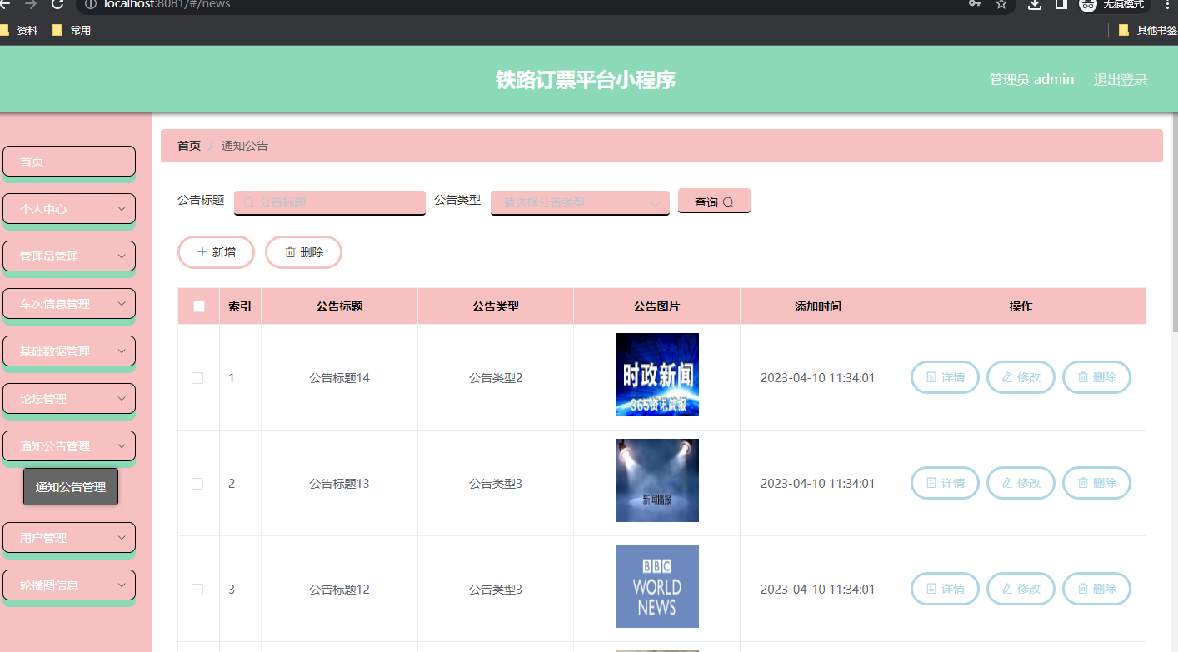

图5.3 公告信息管理页面

5.1论坛信息管理
如图5.4显示的就是论坛信息管理页面，此页面提供给管理员的功能有：根据论坛信息进行新增、修改、查询操作等等。
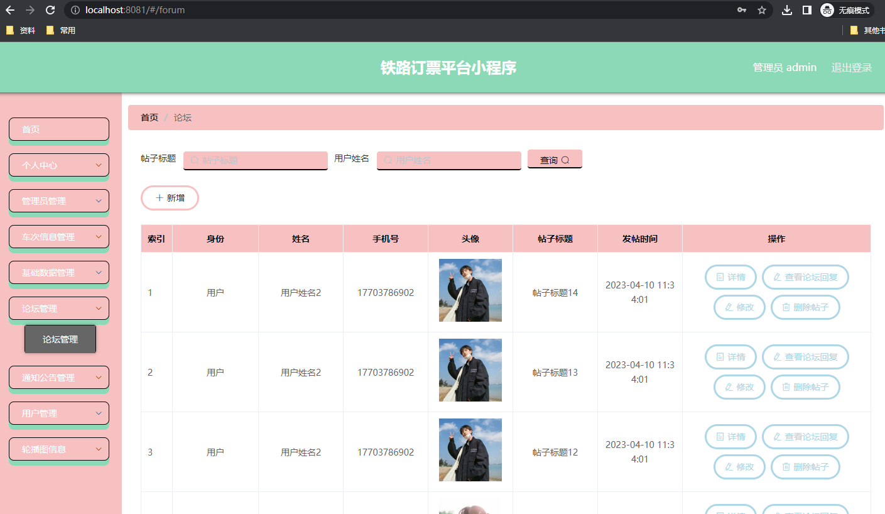

图5.4 论坛信息管理页面

6章 6.1软件测试
手机软件测试包含手机软件办公环境、软件开发需求和软件源代码具体内容。手机软件测试还包含五个要素：软件质量、技术性、职工、流程及互联网资源。手机软件测试总体目标包含测试覆盖率信息和测试高效化信息。
控制模块测试：本一部分务必涉及到程序编码理论知识，由程序开发员工进行。当程序开发工作人员依据代码开发程序的程序模块时，控制模块级测试。一般来说，这类联接测试又被称为黑盒子测试。
系统测试：当程序测试进入这个连接时，这就意味着程序测试已经完成了一半。这一部分测试还有另一个名字，称之为黑盒子测试，主要运用于测试系统软件是不是按期望运作。

6.2测试环境
铁路订票小程序测试所选择的测试网站是IDEA服务平台自然环境。测试时，用户必须开启MySQL数据库系统开展数据文件的额外操控，再打开IDEA，创建文件夹打开网页，将铁路订票小程序程序导入到IDEA平台上，再将文档部署到Tomcat网络服务器中，最终操作流程。这时，用户能够电脑操作系统中的每一个作用。查询程序流程是否满足用户的需求。

6.3测试测试用例
用户登陆所需要的信息包含登陆名字以及相应的登陆密码。仅有录入数据信息恰当，才可以进行系统软件浏览解决。用户登陆测试全过程见表6.1所显示:
表6.1 用户登录测试表
测试目的 | 操作流程 | 测试用例 | 预测结果 | 测试结果
用户登录 | 填写用户名密码，点击首页登录按钮 | 错误填写用户名还有密码 | 登录失败 | 提示错误信息
用户登录 | 填写用户名密码，点击首页登录按钮 | 正确填写用户名和密码 | 登录成功 | 登录成功
表6.2添加订票信息测试表
测试项目 | 操作流程 | 测试用例 | 预测结果 | 测试结果
添加订票信息 | 管理员登陆后点击添加订票信息按钮，添加订票信息 | 订票名称为空 | 添加失败，弹出提示按钮 | 添加失败，提示请填写内容
添加订票信息 | 管理员登陆后点击添加订票信息按钮，添加订票信息 | 合理填写名称订票 | 添加成功 | 添加成功

6.4测试结果
经检测，从铁路订票小程序作用的角度看，此系统的每一个作用在符合用户规定的情形下可以保持正常运转。从铁路订票小程序特性的角度看，系统软件可以保持24钟头连续操作，应对用户的操作失误个人行为，提早设定不正确信息反馈。除此之外，系统软件界面风格考虑到了用户的读书习惯，能让用户在短期内得到所需要的具体内容。总而言之，此系统能够投入生产，协助用户解决问题，更好地发挥实用价值。

结 论
采用Java+Mysql的方式设计制作的铁路订票平台小程序，在功能上可以满足管理人员对于信息的管理需求；在界面的设计上，尽最大努力用自身的美工知识做到界面美观简洁。在操作方面上，让系统可以方便操作，同时对用户常见的误操作行为进行分析总结，并尽力在系统中避免同样的由于用户的误操作所带来的错误现象。
作为毕业设计，分配给本系统的设计与制作时间还是不足的，所以，铁路订票平台小程序还有许多需要完善的地方。
第一个就是本系统的编程代码问题，各个程序文件的代码存在冗余的地方非常多，导致代码不够简洁，同时对代码的注释也比较麻烦。编码期间，对于很多页面可以共享的函数与方法都没有单独列出来，而是在需要用到函数和方法的页面上都重新编写了代码，通过后期的技术学习，以及对编码过程的分析总结，发现可以把共用的函数或方法编写在同一个页面上，在之后的页面中，需要使用此函数的页面，则可以直接调用函数，无需再编写代码了，这样可以简化代码，也能节省时间和存储空间。
第二个就是对数据库的设计不够好，在数据处理中，影响程序运行速度。因此需要对数据库的性能进行优化。通过这方面知识的学习，在某个开发技术类的博客中，发现可以用数据库连接池技术来解决数据库的性能问题，另外还需规范数据库里面的关系模式，降低数据库的冗余率，提高运行速度。
如果说平时的作业也是检查对知识的掌握情况，那么制作毕业设计，将是对自身所有知识的一个全面检测。因为系统能够制作完成则是经历了很多阶段，正如文中所展示的那样，先有可行性分析，对功能的分析，对功能的设计，对数据库的设计，对程序功能的编码实现，对完成编码程序的测试等，这些环节缺一不可，而且还都需要认真对待，大学学到的所有知识在制作系统时，才会发现不够用。所以这个项目制作，在检测自身能力的同时，也对问题分析，资料搜集，问题解决等能力进行了培养。
我通过制作本系统，熟悉了程序开发的流程，提高了对程序的编码能力，培养了独立分析与解决问题的能力；但也让我明白自身的不足之处，所以在接下来的时间，我还是要加强对技术知识的学习，去逐渐完善本系统。

制作毕设项目这段时间，忙碌又充实。从最开始选题的不知所措，到现在毕设项目完成时的淡然，两种完全不同的心境，也意味着我这段时间在不断成长。项目制作是一个很耗费时间与精力的任务，如果说仅仅依靠自己的话，那肯定达不到毕设的标准。所以，这一路走来，导师给予我的帮助也是非常大的。不管我处于哪个阶段，比如选题阶段，比如分析系统功能阶段，设计系统结构阶段，系统编码阶段等，都有导师参与指导，他提出的建议和技术上的指导让我可以更快地完成这个毕设项目。此刻，我非常感谢导师，感谢他提供的帮助。
毕设项目制作期间，我身边的同学也及时指出了我系统的错误，并帮助我完善已开发的系统，还提供了很多文档撰写的技巧，所以，我也非常庆幸能和他们一起努力制作项目，也非常感谢他们一直以来的陪伴。
大学短短几年，能够得到成长，也离不开授课老师们，他们一直在校园为广大学子传授知识，用他们毕生所学，教出一批批优秀的学生，我这几年的成熟与成长也得益于他们的教导。所以我也非常感谢校园的各位老师。
即将离开校园，回想这几年的时光，还真挺不舍。安安静静在校园走了一圈，发现我的大学校园真的很美，我也感谢学校给我们提供这么美好的学习环境，以及给了我上大学的机会。感谢母校！

参考文献
[1]李德华.基于SpringBoot技术的在线考试系统的研究与实现[J].信息与电脑(理论版),2019,31(17):51-53.
[2]屈敬华,王晓孟.在线考试系统的设计与实现[J].计算机时代,2019(01):43-45.
[3]张振超,吴杰,陈序蓬.浅谈Java中Mysql数据库的连接与操作[J].信息记录材料,2020,21(02):144-145.
[4]郑智方,魏恺乐,李彬,谢易壮.MySQL得到广泛使用的原因以及它的嵌入应用[J].科技风,2020(05):114.
[5]赵秀芹,刘杨青,李瑞祥.MySQL数据库使用技巧三例[J].网络安全和信息化,2019(08):90-91.
[6]余涛.计算机软件开发中Java编程语言的应用研究[J].信息记录材料,2020,21(01):113-115.
[7]岳青玲.Java面向对象编程的三大特性[J].电子技术与软件工程,2019(24):239-240.
[8]耿学.关于Java 微信小程序中中文乱码问题的探讨[J].现代信息科技,2020,4(01):74-75+78.
[9]张彦芳.Java 微信小程序项目开发中的中文乱码问题与对策[J].电脑知识与技术,2020,16(09):96-97.
[10]韩思凡.微信小程序开发中的微信小程序与H T ML的基础应用[J].科学技术创新,2020(14):71-72.
[11]赵晓丹.网页开发中的微信小程序技术分析[J].南方农机,2019,50(20):247-248.
[12]薛茹.基于SpringBoot框架的微信小程序系统研究与应用[J].计算机产品与流通,2018(07):30.
[13]邱丹萍.微信小程序开发中SpringBoot框架的分析[J].电脑知识与技术,2020,16(17):81-82.
[14]仲崇文.关于计算机软件开发中常见问题的研究[J].通讯世界,2020,27(07):89-90.
[15]Raffi Khatchadourian.Automated refactoring of legacy Java software to enumerated types[J].Automated Software Engineering,2017,24(4).
[16]Ben White.Marx and Chayanov at the margins:understanding agrarian change in Java[J].The Journal of Peasant Studies,2018,45(5-6).

